Информация
по декаде безопасности дорожного движения в МБОУ СОШ № 4 с 19 по 28 сентября 2012г.
Разработан план проведения декады.
Утверждаю
Директор МБОУ СОШ № 4
___________К.П. Чернявская
«__» сентября 2012г.г.

ПЛАН
проведения профилактических мероприятий
«Декада дорожной безопасности детей» в МБОУ СОШ №4 им. А.С.Пушкина
период с 19 по 28 сентября 2012 года.
№  п/п | Наименование мероприятия | Сроки |  |  | Контин  гент | Охват
Профилактика детского дорожно-транспортного травматизма

1. | Тематические классные часы:  - Инструктажи по технике безопасности с учащимися;  - общешкольная линейка с приглашением инспекторов ДПС и пожарной части |  | 20-28  сентября | 1-11 кл , работники школы |  | 100 %
2 | Профилактические беседы по профилактике правонарушений, связанных нарушением ПДД |  | По согласо  ванию  с ОПДН | 7-8 кл |  | 90
3 | Просмотр видеороликов на уроках ОБЖ по правилам поведения на дороге |  | В ходе акции | 6-9 |  | 160
4. | Конкурс рисунков «Я – знаю ПДД» |  | 20-28  сентября | 1-5 |  | 70
5. | Круглые столы «Какой русский не любит быструю езду» |  | 20-28  сентября | 9-11 |  | 50
6. | Родительские собрания с рассмотрением вопросов безопасности детей |  | В ходе акции | 1-11 кл. |  | 67
7. | Обновление уголков по безопасности дорожного движения. |  | В ходе акции | 1-4 кл |  | 163

Преподаватель-организатор ОБЖ Козырев Ю.Н.

В школьной библиотеке после проведения линейки посвященной декаде безопасности дорожного движения открыта выставка познавательной литературы по соблюдению правил дорожного движения.
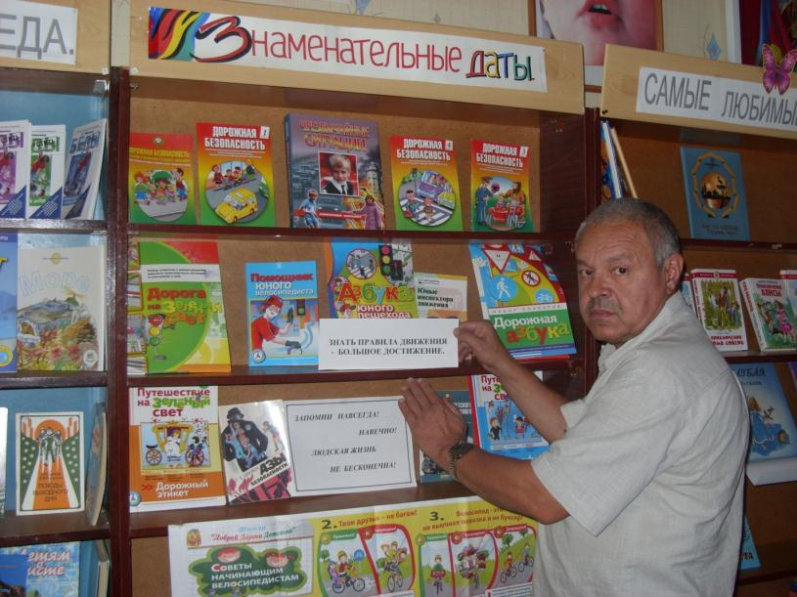

Совместно с сотрудниками ГИБДД проведены родительские собрания, на которых рассматривались вопросы безопасности детей на дорогах. Родители просмотрели альбом с дорожно транспортными происшествиями и видеосюжеты о проводимой в Каневском районе работе по предотвращению ДТП с участием детей.

28 сентября учащиеся 5 А и Б классов выезжали в Местное отделение Общероссийсеой общественно-государственной организации «ДОСААФ» Каневского района, где проводились занятия по профилактике детского дорожного травматизма.
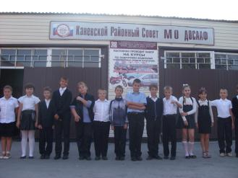
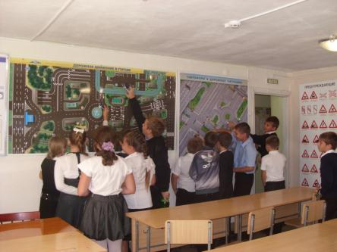
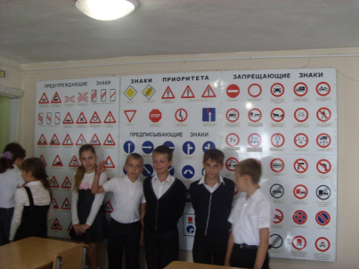

27 сентября администрация школы и сотрудники ГИБДД провели совместное инструкторско- методическое занятие с владельцами мопедов и мокиков на тему порядок вождения транспортных средств.
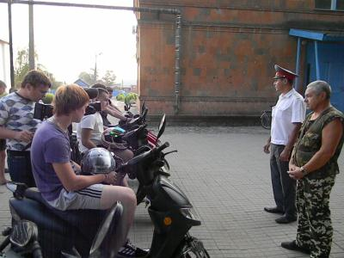

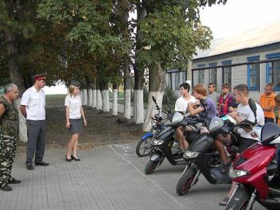

В ходе декады ребята учувствовали в конкурсе рисунков.
